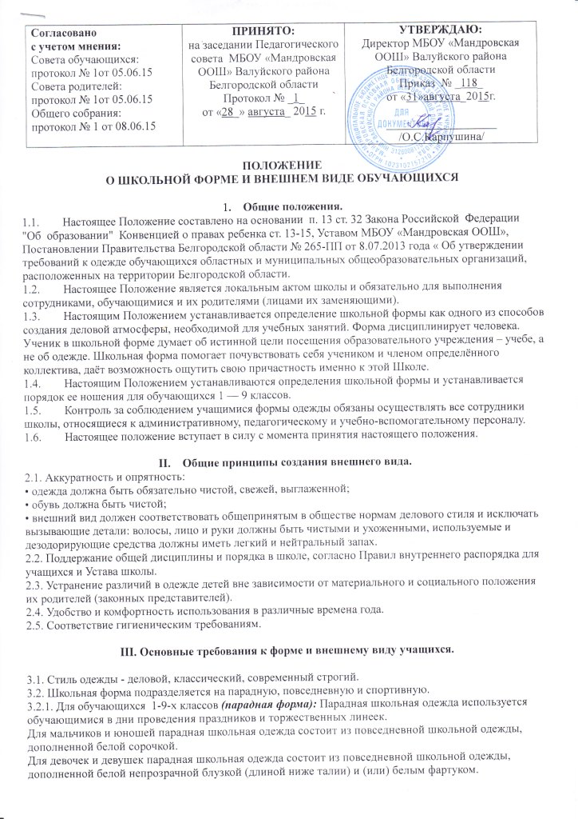
Для учащихся 1-9-х классов (повседневная форма): Повседневная школьная одежда обучающихся включает:
1) для мальчиков и юношей - брюки классического покроя, пиджак или жилет нейтральных цветов (черных); однотонная сорочка сочетающейся цветовой гаммы; аксессуары (галстук, поясной ремень);
2) для девочек и девушек - платье, жакет, жилет, юбка или сарафан коричневого цвета; непрозрачная блузка (длиной ниже талии) сочетающейся цветовой гаммы. Рекомендуемая длина платьев, юбок, сарафанов - не выше 10 см от верхней границы колена и не ниже середины голени, аккуратная прическа (уложенные в косу, хвост или пучок) или стрижка.
В зимний период во время низкого температурного режима разрешается надевать свитер (по необходимости).
Одежда обучающихся может иметь отличительные знаки образовательной организации (класса, параллели классов): эмблемы, нашивки, значки, галстуки и так далее.
Не допускается ношение обучающимися в общеобразовательных организациях:
1) одежды с неоднородным окрасом ткани; одежды с яркими надписями и изображениями, порывами ткани; декольтированных платьев и блузок; аксессуаров с символикой асоциальных неформальных молодежных объединений;
2) массивных украшений;
3) одежды, обуви и аксессуаров с травмирующей фурнитурой;
4) головных уборов в помещениях общеобразовательных организаций;
5) пляжной обуви, массивной обуви на толстой платформе, вечерних туфель и туфель на высоком каблуке (более 7 см).
3.2.3. Спортивная форма.
Для занятий в спортивном зале: спортивный костюм, футболка, спортивная обувь с нескользкой подошвой.
Для занятий на улице: спортивный костюм, спортивная обувь.
3.2.4. Для занятий на уроках технологии и занятий общественно-полезным трудом – фартуки, перчатки.
3.3. Аксессуары: допускается ношение золотых и серебряных серег.
3.4. Без школьной формы школьники на занятия не допускаются.
3.5. Обувь должна быть чистой.
3.6. Внешний вид должен соответствовать общепринятым в обществе нормам.
3.7. Педагогический состав работников школы должен показывать пример своим воспитанникам, выдерживать деловой стиль в своей повседневной одежде.

III Права, обязанности и ответственность
3.1. Учащийся и родители имеет право:
Выбирать школьную форму в соответствии с предложенными вариантами.
3.2. Учащиеся обязаны:
Носить повседневную школьную форму ежедневно. Спортивная форма в дни уроков физической культуры приносится с собой. В дни проведения торжественных линеек, праздников школьники надевают парадную форму.
Одежда должна быть обязательно чистой, свежей, выглаженной
Бережно относиться к форме других учащихся школы.
3.3. Учащимся запрещено:
3.3.1. Приходить на учебные занятия без школьной формы.
Приходить на учебные занятия кроме физической культуры в спортивной форме.
3.3.3. Носить майки, топики, шорты, блузы с глубоким вырезом, брюки или джинсы, юбки на бедрах, юбки длинной менее 40 см, прозрачную и яркую одежду, кеды или другую спортивную обувь, шлепанцы.
3.3.4. Аксессуары, массивные украшения (бусы, броши, серьги, кольца, ремни с массивными пряжками) в школу носить запрещено.

IV. Ответственность
4.1. В случае, если учащийся пришел в школу без школьной формы, по требованию дежурного учителя или классного руководителя он должен написать объяснительную.
4.2. Учащийся может вернуться домой и надеть школьную форму.
4.3. В случае, если учащийся проживает далеко - он на занятия допускается, но при этом предоставляет дежурному учителю или классному руководителю дневник, в котором уполномоченное лицо делает запись для родителей с предупреждением о том, чтобы родители приняли соответствующие меры, т.е. обеспечили приход в школу своего ребенка в школьной форме.

V. Права родителей
Родители имеют право:
5.1.Обсуждать на родительских собраниях класса и школы вопросы, имеющие отношение к школьной форме, выносить на рассмотрение предложения в отношении школьной формы.
5.2. Приглашать на классный родительский комитет, Управляющий совет, Совет по профилактике правонарушений родителей, дети которых уклоняются от ношения школьной формы, и применять к таким родителям меры в рамках своей компетенции.

VI. Обязанности родителей
Родители обязаны:
6.1. Приобрести школьную форму, и обувь до начала учебного года.
6.2. Ежедневно контролировать внешний вид учащегося перед выходом его в школу в соответствии с требованиями Положения.
6.3.Следить за состоянием школьной формы своего ребенка, т.е. своевременно ее стирать по мере загрязнения.
6.4. Не допускать ситуаций, когда учащийся причину отсутствия формы объясняет тем, что она постирана и не высохла.
6.5. Ежедневно проверять дневник ребенка в части письменного сообщения об отсутствии школьной формы и принятии мер для обеспечения ребенка школьной формой.
.
VII. Права классного руководителя
Классный руководитель имеет право:
7.1.Разъяснить пункты данного Положения учащимся и родителям под роспись.

VIII. Обязанности классного руководителя
Классный руководитель обязан:
8.1. Осуществлять ежедневный контроль на предмет ношения учащимися своего класса школьной формы перед началом учебных занятий.
8.2. Своевременно (в день наличия факта) ставить родителей в известность о факте отсутствия школьной формы у учащегося.
8.3.Действовать в рамках своей компетенции на основании должностной инструкции.

IX. Ответственность классного руководителя
За неисполнение или ненадлежащее исполнение должностных обязанностей несет ответственность, предусмотренную трудовым законодательством РФ, локальными актами образовательного учреждения.

